
第一單元 天氣的變化
◎重點歸納
活動一 大氣中的水
1. 大氣中的水以霜、露、霧、雲、雨、雪、水蒸氣等各種形態存在，其比較如下表：
比較  種類 | 形態 | 成因 | 備註
霜 | 固態 | 接近地面空氣中的水蒸氣遇冷結成冰晶，附著在物體上，就是霜。 | 霜最容易出現在寒冷的冬天或高山上。
露 | 液態 | 地面附近空氣中的水蒸氣遇冷凝結成小水滴，附著在冰冷的物體上，就是露。 | 秋天的清晨最常見到露。
霧 | 液態 | 空氣中的水蒸氣遇冷結成小水滴，漂浮在地面附近，就是霧。 | 形態與成因跟雲很類似，只是形成的高度不同。
雲 | 液態或  固態 | 空氣中的水蒸氣，遇冷凝結成細細的小水滴或冰晶，飄浮在高空，就是雲。 | 凝結過程需有「凝結核」，多以「灰塵」為凝結核。
雨 | 液態 | 雲中的小水滴或冰晶聚集變大，越來越重時便會掉落地面，就是降雨。 | 雲中的冰晶在掉落時，常因摩擦生熱而融化成水。
雪 | 固態 | 雲中的冰晶在掉落地面過程中，如果沒有融化，直接掉落地面，就是下雪了。 | 除了水氣外，必須在整個大氣環境溫度都相當低的情況下才會下雪。
水蒸氣 | 氣態 | 空氣中的水受太陽照射或遇熱變成氣體，就是水蒸氣。 | 水蒸氣是無色看不見的。
2.製霜活動：
(1) 原理：在燒杯中放入碎冰並加鹽，冰、鹽的比例為3：1，再加入少許水攪拌，製作冷劑。（註：冷劑可以使溫度降至攝氏0℃以下。）
(2) 觀察現象：在燒杯壁外緣會形成一層薄薄的、溫度較低的白色半透明固體，即為霜。
3.水的循環：水有固態、液態、氣
雲（飄浮的小水滴或冰晶）
遇冷凝結
態的循環，主要原因是溫度改變
降落
聚集
所造成的。
雨或雪
水蒸氣
形成
活動二 認識天氣的變化
地表上的水
受熱蒸發
1. 衛星雲圖與地面天氣圖的比較表：
說明  種類 | 可以得到的資訊 | 解讀訊息
衛星雲圖 | 日期、時間、地圖區域、雲層狀況 | 可以了解各地雲層變化，每一小時會有一張。
地面天氣圖 | 地理位置、等壓線、高低氣壓中心、鋒面系統 | 有高氣壓、低氣壓、等壓線、鋒面等的位置。

2. 地面天氣圖中的符號與說明：
比較  種類 | 符號表示 | 說明 | 比較  種類 | 符號表示 | 天氣型態
低氣壓  中心 | 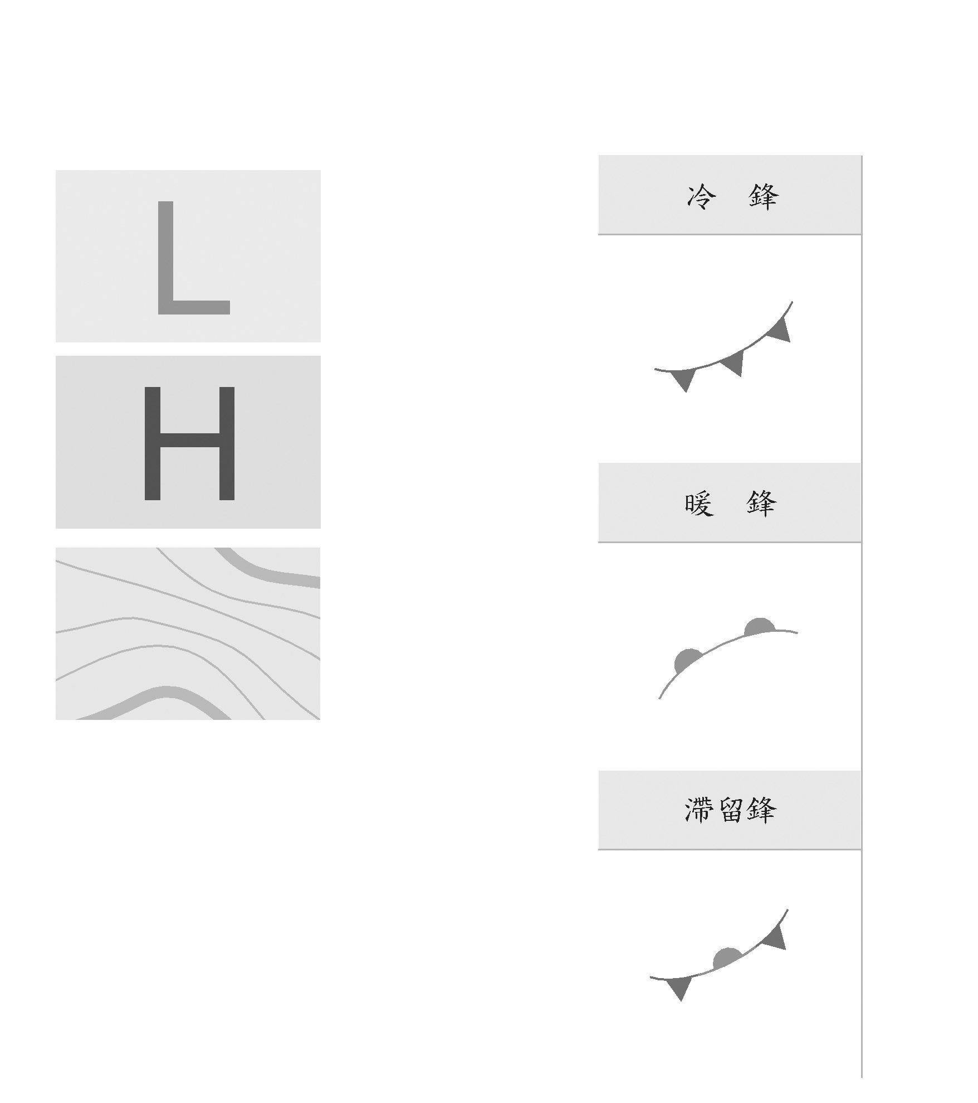 | 越靠中心，氣壓越低。在這個區域天氣通常有雲，較容易降雨。 | 冷鋒 | 三角形指向冷空氣移動方向 | 當冷空氣將暖空氣推著走，交界處會形成冷鋒，此時地面氣溫會降低。
高氣壓  中心 |  | 越靠中心，氣壓越高。在這個區域天氣通常呈晴朗穩定的現象。 | 暖鋒 | 半圓形指向熱空氣移動方向 | 當暖空氣將冷空氣推著走，交界處會形成暖鋒，此時地面氣溫會增高。
等壓線 |  | 將測量到的氣壓同一數值的點連成一個範圍，故為封閉曲線。 | 滯留鋒 |  | 當冷暖空氣勢力相當，交界處會形成滯留鋒，由於鋒面呈現滯留狀態，地面會有陰雨連綿的天氣。
3. 鋒面符號的意義：三角形尖角的方向，即為冷鋒移動的方向；半圓形的方向，則是暖鋒的方向。
4. 冷鋒的移動：臺灣冬季時，大陸冷空氣持續增強往南移，而海洋暖空氣勢力較弱，故冷鋒大都往東南方向移動。
5. 影響臺灣的鋒面：
(1) 冷鋒：臺灣冬季10∼11月，常受到冷鋒影響，冷鋒通過臺灣時，地面氣溫會降低，呈現陰天或下雨的天氣。
(2) 滯留鋒：臺灣在4∼5月春夏交會時，常受到滯留鋒影響，呈現陰雨綿綿的天氣。

活動三 颱風
1.颱風的成因：在熱帶地區的海洋上形成，屬於熱帶性低氣壓；移動後會因水氣不足及地形影響而逐漸消散。
2.解讀颱風的相關資料：
說明  種類 | 可以得到的資訊
衛星雲圖 | 可以看出颱風的位置、雲量，有較厚的雲層，越靠中心雲層越厚，雲圖中有一圈雲層較薄的地區，即為颱風眼，颱風眼是無風無雨的區域。
颱風路線行進圖 | 可以知道颱風的形成地點、移動及消散地點、颱風強度及路徑改變的情形。
颱風警報發布概況表 | 可以知道名稱、生成地點、消散地點、警報發布及解除時間、報數、強度、動態及造成的災害。
3.可藉由收音機、電視、網路等方式，事先查詢颱風的動態。
4.颱風來臨所造成的影響及預防準備：
災害與預防  天氣現象 | 可能造成的傷害 | 預防準備
強風 | 導致路樹、招牌倒塌。 | 固定易掉落的物體，窗戶貼上膠帶防止強風吹破。
豪雨 | 導致低地淹水、河水暴漲、山坡地土石流。 | 清理水溝、疏通排水設施、加強山坡地水土保持。
（註：為避免停水斷電，可能還需要準備飲用水及糧食。）
5.颱風帶來的豐沛水量，也使水庫蓄水量增加，使秋、冬枯水期不致無水可用。

◎大顯身手
一、選擇題
（ ） 1. 氣溫降低時，地面附近的水蒸氣會凝結成小水滴，附著在冰冷的物體上，稱為什麼？ (1)露 (2)霜 (3)雪 (4)雲。
（ ） 2. 地面附近空氣中的水蒸氣，因為氣溫降低而結成冰晶附著在物體上，稱為什麼？ (1)露 (2)霜 (3)雪 (4)雲。
（ ） 3. 雲中的小水滴直接掉落地面，或是雲中的冰晶在降落過程中融化成水，稱為什麼？ (1)雲 (2)雪 (3)雨 (4)露。
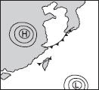
（ ） 4. 根據右邊的地面天氣圖，這個時候臺灣受何種鋒面的影響呢？ (1)暖鋒 (2)暖鋒和冷鋒 (3)冷鋒 (4)滯留鋒。
（ ） 5. 承上題，這時候的天氣型態應該是怎樣的？ (1)晴空萬里 (2)風很大但是沒有下雨 (3)陰雨連綿 (4)下大雪。
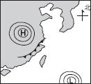
（ ） 6. 右圖中，如果冷空氣威力持續增強，請問鋒面會往哪一個方向移動？ (1)東南方 (2)西北方 (3)北方 (4)西南方。
（ ） 7. 下列哪一個通常不是鋒面通過時會有的天氣現象？ (1)陰天或下雨 (2)風向有明顯變化 (3)氣溫和溼度有明顯變化 (4)晴朗炎熱的天氣。
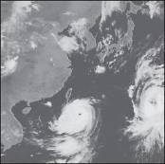
（ ） 8. 在右邊的衛星雲圖中，臺灣東南方海面上出現了一個螺旋狀、且中心有空洞的雲帶，請問這應該是哪一種天氣現象？ (1)暴風 (2)龍捲風 (3)滯留鋒 (4)颱風。
（ ） 9. 夏、秋季節，當颱風侵襲臺灣時，可能會帶來什麼樣的益處？ (1)水庫蓄水量增加 (2)山坡地發生土石流 (3)路樹、招牌倒塌 (4)低窪地區淹水。
（ ）10.下列何種方法無法得知颱風的即時動態？ (1)看電視報導 (2)查詢中央氣象局網站 (3)聽收音機廣播 (4)翻閱報紙。

二、做一做
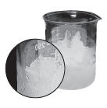
1. 小明在燒杯中倒入150克碎冰和一些水，再加入50克的鹽後用筷子攪拌，請回答下列問題。
(1) 加入鹽之後，燒杯的溫度會（ ）。
(2) 燒杯壁上會出現（ ）色的物質，在大自然中，這樣的物質稱為（ ）。
(3) 這個物質是以什麼形態存在的呢？（ ）
ㄅ.固態 ㄆ.液態 ㄇ.氣態
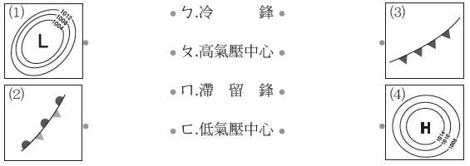
2.地面天氣圖上的符號分別代表什麼意義呢？請連連看。

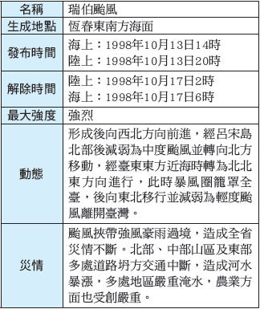
3.右表是小雯查資料所記錄的颱風警報表，請根據此表回答下列問題。
(1) 颱風在什麼地方形成？
（ ）
ㄅ.菲律賓南端
ㄆ.南海
ㄇ.恆春東南方海面
(2) 颱風最大強度為何？
（ ）
ㄅ.強烈
ㄆ.中度
ㄇ.輕度
(3) 颱風造成哪些災害？
（ ）
ㄅ.道路坍方
ㄆ.河水暴漲
ㄇ.寒害

